# 比较

## StringBuffer和String对比

### **字符修改**

* String是一个不可变的字符序列

String的值是不可变的，这就导致每次对String的操作都会生成新的String对象，这样不仅效率低下，而且大量浪费有限的内存空间。

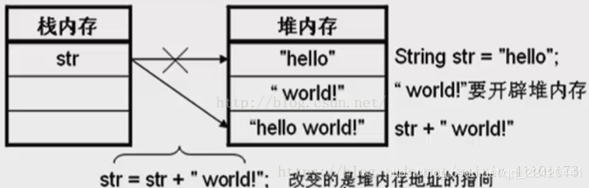

* StringBuffer是一个可变的字符序列

当对字符串进行修改的时候，需要使用 StringBuffer 和 StringBuilder 类。和 String 类不同的是，StringBuffer 和 StringBuilder 类的对象能够被多次的修改，并且不产生新的未使用对象。

### **初始化上**

**String可以空赋值，后者不行，报错**

String=null

StringBuffer s = null; //结果警告：Null pointer access: The variable result can only be null at this location

### **参数传递上**

参数传递：基本数据类型的值传递,不改变其值，引用数据类型的值传递,改变其值

String类虽然是引用数据类型,但是他当作参数传递时和基本数据类型是一样的

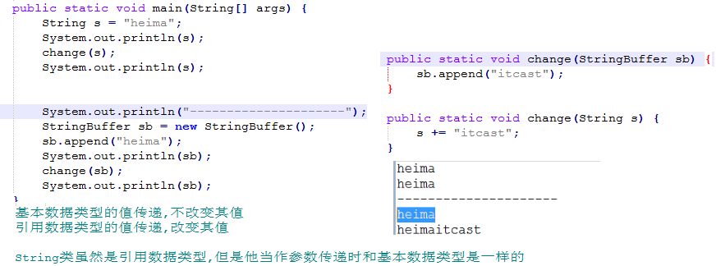

## StringBuilder类和StringBuilder

### 效率、线程安全

同StringBuffer



